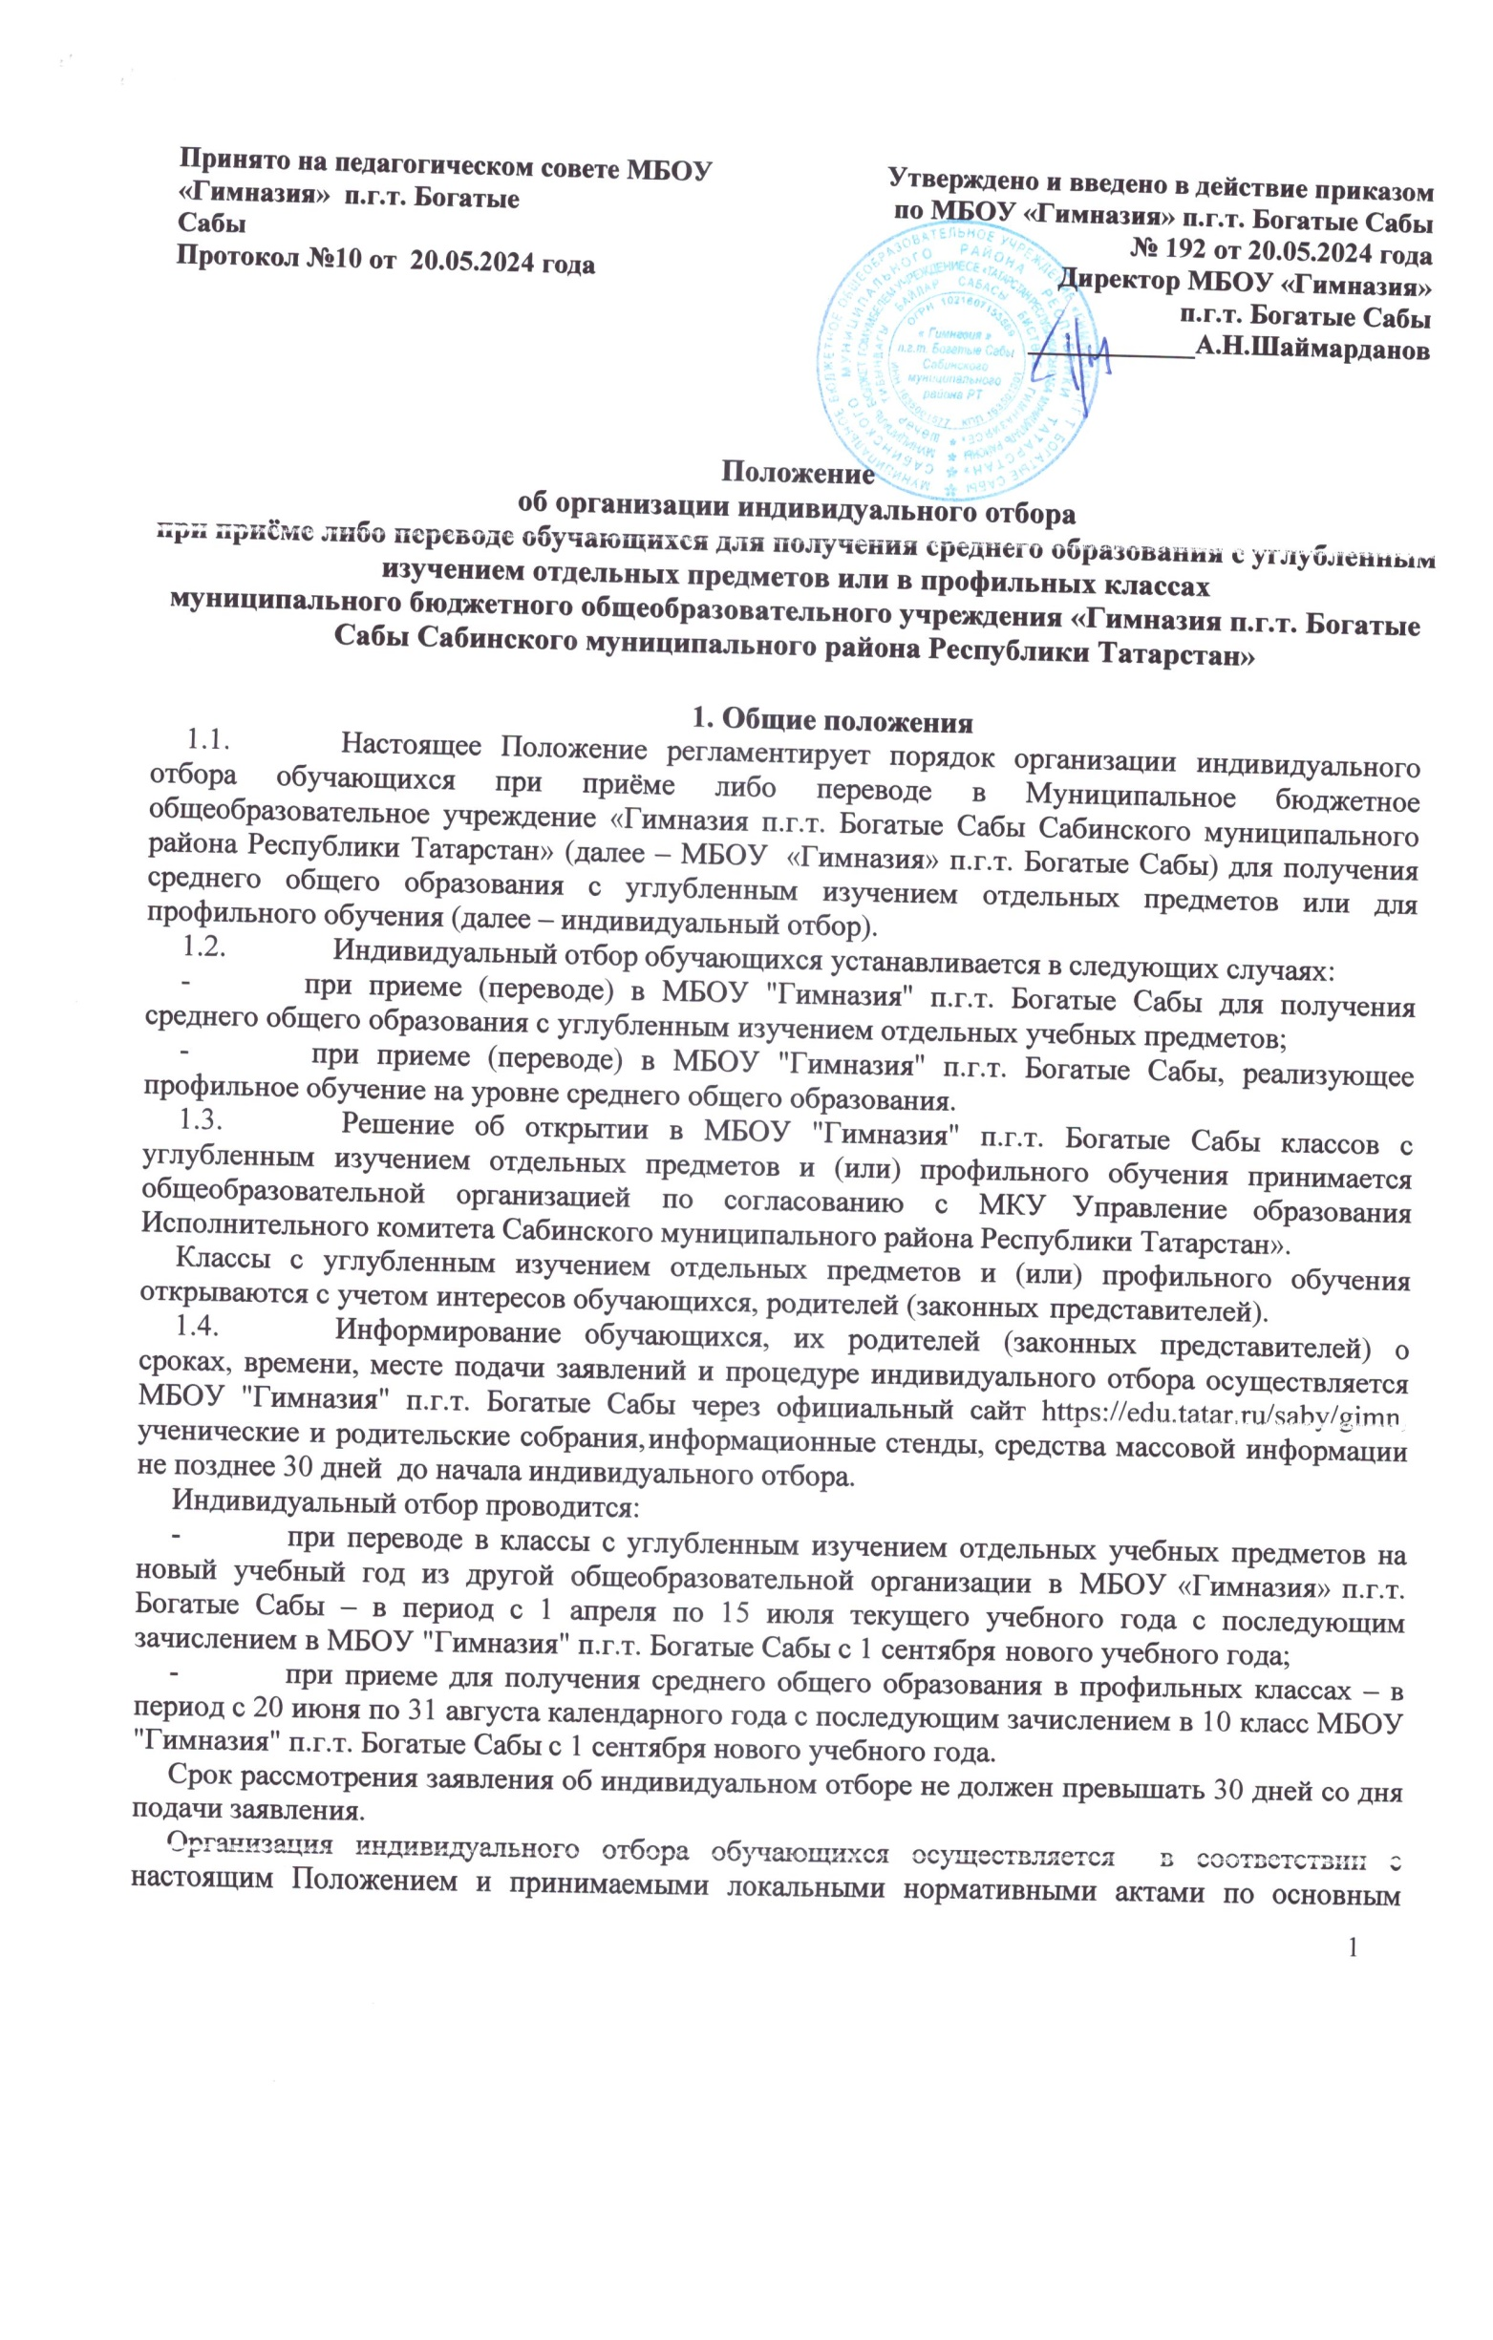

вопросам организации и осуществления образовательной деятельности, в том числе регламентирующими правила приёма обучающихся, порядок и основания перевода, отчисления и восстановления обучающихся, порядок оформления возникновения, приостановления и прекращения отношений между МБОУ «Гимназия» п.г.т. Богатые Сабы и обучающимися и (или) родителями (законными представителями) несовершеннолетних обучающихся.
  - Организация индивидуального отбора при приеме либо переводе обучающихся в классы с углубленным изучением отдельных предметов или профильного обучения для получения среднего общего образования осуществляется по результатам успеваемости с учетом прохождения государственной итоговой аттестации по предметам, соответствующим углубленному изучению либо профилю обучения.
  - Преимущественным правом при приеме либо переводе в МБОУ «Гимназия» п.г.т. Богатые Сабы (класс) с углубленным изучением отдельных предметов или профильного обучения обладают следующие категории обучающихся:
- победители и призеры муниципального, регионального и заключительного этапов Всероссийской олимпиады школьников, а также олимпиад, включенных в перечень, утвержденный Министерством просвещения Российской Федерации, по учебным предметам, изучаемым углубленно, или предметам профильного обучения;
- победители и призеры муниципальных, республиканских, всероссийских, международных конференций и конкурсов научно-исследовательских работ или проектов, утвержденных органами местного самоуправления Республики Татарстан, осуществляющими управление в сфере образования, Министерством образования Республики Татарстан, Министерством просвещения Российской Федерации по учебным предметам, изучаемым углубленно, или предметам профильного обучения;
- обучающиеся, принимаемые в образовательную организацию в порядке перевода из другой образовательной организации, освоившие образовательные программы основного общего или среднего общего образования в классе с углубленным изучением соответствующих отдельных учебных предметов либо в классе соответствующего профильного обучения, показавшие хорошие и отличные знания по учебным предметам, изучаемым углубленно, или предметам профильного обучения;
- дети-сироты и дети, оставшиеся без попечения родителей;
- обучающиеся с ограниченными возможностями здоровья, дети-инвалиды и инвалиды, которым согласно заключениям психолого-медико-педагогической комиссии и федерального учреждения медико-социальной экспертизы не противопоказано обучение в соответствующих общеобразовательных организациях и наличие в МБОУ "Гимназия" п.г.т. Богатые Сабы необходимых условий для обучающихся с ограниченными возможностями здоровья.

Критерии индивидуального отбора обучающихся
  - Критерии индивидуального отбора обучающихся устанавливаются настоящим Положением.
  - Обучающиеся, планирующие после 9 класса поступать в профильные классы, могут ориентироваться по основным предметам на проходной балл, официально установленный Рособрнадзором:
Предмет | Проходной балл
Русский язык | 26
Математика | - (6 по геометрии) – естественно-научный профиль  18 (5 по геометрии) – экономический профиль  - (7 по геометрии) – физико-математический профиль
Обществознание | 29
Иностранные языки | 55
История | 26
Физика | 31
Химия | 27
Информатика | 14
Биология | 34
География | 23
Литература | 30
  - Основная образовательная программа среднего общего образования МБОУ «Гимназия» п.г.т. Богатые Сабы может включать как один, так и несколько учебных планов, в том числе учебные планы различных профилей обучения. Учебный план профиля обучения строится с ориентацией на будущую сферу профессиональной деятельности, с учетом предполагаемого продолжения образования обучающихся, для чего изучаются намерения и предпочтения обучающихся и их родителей (законных представителей).
  - Индивидуальный отбор осуществляется на основании среднего балла аттестата об основном общем образовании, результатов ОГЭ по русскому языку, математике и предметам, выбранным поступающим и его родителями (законными представителями) для углубленного изучения (на основании Рекомендаций по определению минимального количества баллов ОГЭ, подтверждающего освоение обучающимися образовательных программ основного общего образования, и Рекомендаций по переводу суммы первичных баллов за экзаменационные работы ОГЭ в 5-балльную систему оценивания, утверждаемых Рособрнадзором ежегодно), с учетом результатов участия в олимпиадах, научно-практических конференциях и конкурсах за последние три года.
  - Индивидуальный отбор осуществляется с 1 июля по 31 августа.
  - Конкурсный рейтинг поступающего формируется по следующим позициям:
1 | Средний балл аттестата об основном общем образовании | 0-5 баллов
2 | Средний балл в аттестате по профильным предметам | 0-5 баллов
3 | Результат ОГЭ по математике* | 0-5 баллов
4 | Результат ОГЭ по русскому языку* | 0-5 баллов
5 | Общий балл результатов ОГЭ по профильным предметам* | 0-5 баллов
6 | Результаты участия в конкурсных мероприятиях по учебным предметам, изучаемым углубленно, или предметам профильного обучения:  - международный уровень  - всероссийский уровень  - региональный уровень  - муниципальный уровень | за одно достижение:  - 4 балла  - 3 балла  - 2 балла  - 1 балл
*на основании Рекомендаций по определению минимального количества баллов ОГЭ, подтверждающих освоение обучающимися образовательных программ основного общего образования, и Рекомендаций по переводу суммы баллов за экзаменационные работы ОГЭ в 5-балльную систему оценивания, утверждаемых Рособрнадзором ежегодно
  - Индивидуальный отбор осуществляется поэтапно:
- этап – экспертиза представленных документов – проводится в течение 5 рабочих дней со дня начала индивидуального отбора. Экспертиза документов проводится по балльной системе согласно критериям, предусмотренным пунктом 2.6. настоящего Положения.
- этап – составление рейтинга обучающихся.
- этап – принятие решения о рекомендации к зачислению поступающих для получения среднего общего образования с углубленным изучением отдельных предметов или профильного обучения.
  - Рейтинг поступающих выстраиваются по убыванию (от большего результата к меньшему) на основании:
- среднего балла аттестата об основном общем образовании,

- среднего балла аттестата по профильным предметам,
- результатов ОГЭ по математике, русскому языку и предметам, выбранным поступающим для углубленного изучения,
- результатов участия в конкурсных мероприятиях по учебным предметам, изучаемым углубленно, или предметам профильного обучения.
  - При равных результатах индивидуального отбора определяющим является средний балл аттестата об основном общем образовании.
  - В соответствии с заявленным количеством мест в классах профильного обучения определяется список лиц, рекомендуемых для зачисления. Решение комиссии оформляется протоколом не позднее 5 рабочих дней после окончания первого этапа индивидуального отбора.

Порядок создания, организации работы, принятия решений комиссии
  - Для организации индивидуального отбора обучающихся создается комиссия из числа педагогических, руководящих и иных работников образовательной организации и представителей коллегиальных органов управления МБОУ «Гимназия» п.г.т. Богатые Сабы, в чью компетенцию входят вопросы участия в индивидуальном отборе обучающихся.
  - Комиссия по приему обучающихся в 10 класс с профильным обучением создается ежегодно сроком на период приема и зачисления в 10 класс текущего года. Состав комиссии утверждается приказом директора.
Комиссия состоит из:
- руководителя образовательной организации;
- заместителей директора по УР;
- заместителя директора по ВР;
- классных руководителей 10 классов;
- педагогические работники, осуществляющие обучение по соответствующим учебным предметам углубленного обучения или профильного обучения.
  - Права членов комиссии. Комиссия имеет право:
- принимать к рассмотрению заявления по приему в 10 профильный класс от родителей (законных представителей) и обучающихся;
- принимать решение по каждому обучающемуся индивидуально;
- запрашивать дополнительную документацию, материалы для проведения самостоятельного изучения вопроса.
  - Обязанности членов комиссии:
Члены комиссии обязаны:
- присутствовать на заседании комиссии;
- принимать активное участие в рассмотрении поданных заявлений;
- принимать решение по заявленному вопросу открытым голосованием и фиксировать его в протоколе заседания комиссии (решение считается принятым, если за него проголосовало большинство членов комиссии при присутствии ее членов в полном составе);
- давать обоснованный ответ заявителю в устной или письменной форме.
  - Документация комиссии:
- приказ об утверждении состава комиссии и назначении ее председателя;
- заявления обучающихся о приеме в 10 класс;
- протокол заседания комиссии.
  - По результатам индивидуального отбора и на основании решения комиссии издается локальный акт МБОУ "Гимназия" п.г.т. Богатые Сабы о приеме обучающихся в класс с углубленным изучением отдельных предметов или в профильный класс.

  - О решении комиссии общеобразовательная организация обязана проинформировать обучающихся, их родителей (законных представителей), не позднее чем через 3 рабочих дня после дня подписания протокола комиссией по соответствующему предмету или профилю.
  - В случае несогласия с решением комиссии родители (законные представители) обучающегося имеют право не позднее, чем в течение 2 рабочих дней после ознакомления с результатами по каждому предмету или профилю направить апелляцию путем подачи письменного заявления в конфликтную комиссию, созданную в образовательной организации, в которой обучающийся проходил индивидуальный отбор. Конфликтная комиссия рассматривает апелляцию о несогласии с баллами, выставленными по итогам первого и второго этапов индивидуального отбора, в течение 3 рабочих дней с момента ее поступления в конфликтную комиссию.
  - В приеме в МБОУ "Гимназия" п.г.т. Богатые Сабы может быть отказано только по причине отсутствия в ней свободных мест. В случае отказа в предоставлении места в образовательной организации родители (законные представители) обучающегося для решения вопроса о его устройстве в другую общеобразовательную организацию обращаются непосредственно в МКУ «Управление образования Исполнительного комитета Сабинского муниципального района Республики Татарстан».
  - За обучающимися классов с углубленным изучением отдельных предметов либо профильного обучения сохраняется право перевода в классы без углубленного изучения предметов (при их наличии) либо классы непрофильного обучения (при их наличии). Перевод осуществляется на основании заявления родителей (законных представителей) обучающегося и решения уполномоченного коллегиального органа МБОУ "Гимназия" п.г.т. Богатые Сабы.
  - Организация индивидуального отбора осуществляется по личному заявлению родителей (законных представителей) обучающегося на имя директора МБОУ «Гимназия» п.г.т. Богатые Сабы при предъявлении оригинала документа, удостоверяющего личность родителя (законного представителя), либо оригинала документа, удостоверяющего личность иностранного гражданина в Российской Федерации в соответствии со статьей 10 Федерального закона от 25 июля 2002 года №115-ФЗ «О правовом положении иностранных граждан в российской Федерации».
Заявление подается не позднее 10 календарных дней до срока проведения индивидуального отбора, установленного образовательной организацией.
Общеобразовательная организация может осуществить прием указанного заявления в форме электронного документа с использованием информационно- коммуникационных сетей общего пользования.
  - В заявлении обучающимися и родителями (законными представителями) обучающегося указываются следующие сведения:
а) фамилия, имя отчество (последнее – при наличии) обучающегося;
б) дата и место рождения обучающегося;
в) фамилия, имя отчество (последнее – при наличии) родителей (законных представителей) обучающегося.
г) класс с углубленным изучением отдельных учебных предметов либо класс профильного обучения, для приема либо перевода в который был организован индивидуальный отбор обучающихся;

д) обстоятельства, указанные в пункте 2 настоящего Положения, свидетельствующие о наличии преимущественного права зачисления обучающегося.
Для подтверждения обстоятельств, указанных в п. 2 настоящего Порядка, предоставляются соответствующие документы.
  - Родители (законные представители) обучающихся дополнительно к заявлению и документам, удостоверяющим личность, предъявляют оригинал свидетельства о рождении ребенка либо заверенную в установленном порядке копию документа, подтверждающего родство заявителя (или законность представления прав обучающегося), а также оригинал свидетельства о рождении ребенка либо заверенную в установленном порядке копию документа, подтверждающего родство заявителя (или законность представления прав обучающегося).
  - Для организации индивидуального отбора обучающихся в классы профильного обучения при приеме или переводе обучающегося из другой общеобразовательной организации на обучение по образовательным программам среднего общего образования родители (законные представители) обучающегося дополнительно представляют выданный ему документ государственного образца об основном общем образовании.
  - Родители (законные представители) обучающегося, являющегося иностранным гражданином или лицом без гражданства, дополнительно к заявлению и документам, удостоверяющим личность, предъявляют заверенные в установленном порядке копии документов, подтверждающих родство заявителя (или законность представления прав обучающегося), и документа, подтверждающего право заявителя на пребывание в Российской Федерации.
Иностранные граждане и лица без гражданства все документы представляют на русском языке или вместе с заверенным в установленном порядке переводом на русский язык.
  - Родители (законные представители) детей имеют право по своему усмотрению представлять другие документы, в том числе медицинское заключение о состоянии здоровья ребёнка.

